Tillsynsbegäran – information om höga naturvärden och fridlysta arter i avverkningsanmälan A 47747-2026 i Lycksele kommun
Denna tillsynsbegäran behandlar höga naturvärden i avverkningsanmälan A 47747-2026 i Lycksele kommun som inkom 2026-11-13 och omfattar 15,6 ha.
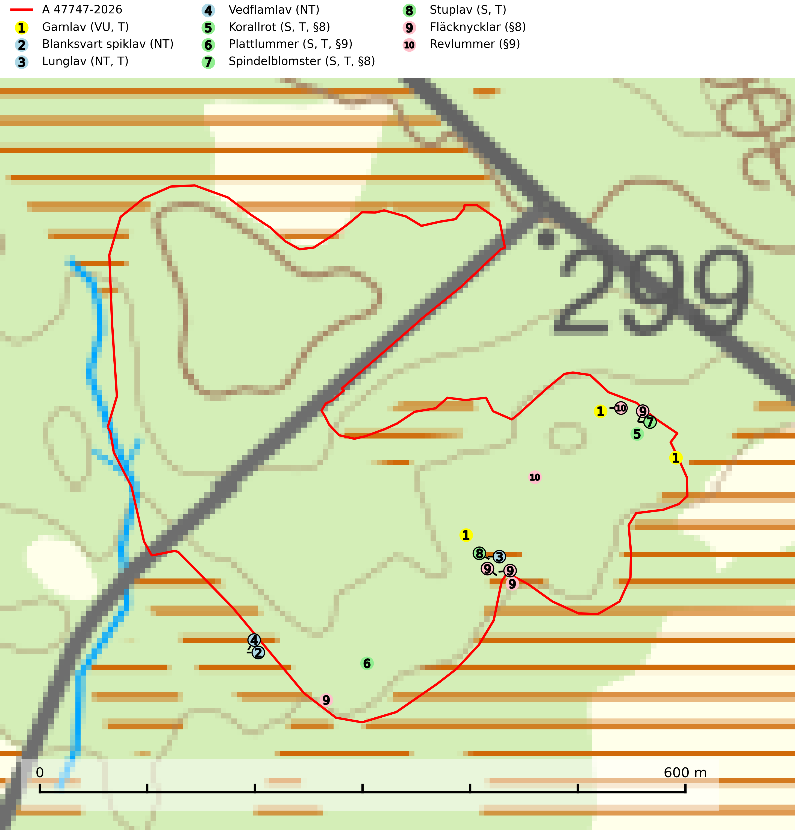
Figur 1. Fyndplatser för naturvårdsarter i och inom 17 meter från avverkningsanmälan. Markörer utan svart kant är placerade på fyndplatsen. Markörer med svart kant är placerade vid sidan av fyndplatsen och har ett svart streck som visar fyndplatsens exakta position. Kartans mittpunktskoordinat är N 7134207, E 692419 i SWEREF 99 TM.
I och inom 17 meter från avverkningsanmälan finns fynd av 10 naturvårdsarter, varav 4 är rödlistade, 5 är fridlysta, 6 är typiska (T) och 4 är signalarter (S): garnlav (VU, T), blanksvart spiklav (NT), lunglav (NT, T), vedflamlav (NT), korallrot (S, T, §8), plattlummer (S, T, §9), spindelblomster (S, T, §8), stuplav (S, T), fläcknycklar (§8) och revlummer (§9). Se Figur 1.

Tillsynsbegäran
Vi begär härmed att Skogsstyrelsen fattar beslut enligt miljöbalken som säkerställer att skogens höga naturvärden bevaras samt att EU-lagstiftning efterlevs och att artskyddsbrott förhindras.
Vi begär vidare att Skogsstyrelsen säkerställer att inga skador eller försämringar av naturtypens bevarandestatus i området tillåts ske. Se Rådets direktiv 92/43/EEG samt ickeförsämringskravet i EU:s naturrestaureringsförordning (EU 2024/1991).
Vi önskar även ta del av de ställningstaganden och beslut som myndigheten meddelar till följd av aktuell avverkningsanmälan och föreningens inlaga (se 34 § förvaltningslagen).

Naturvårdsarter och fridlysta arter
Nedan följer beskrivningar av de naturvårdsarter och fridlysta arter som har sina livsmiljöer och växtplatser i den avverkningsanmälda skogen. Se även ytterligare artfakta i BILAGA 1. De påträffade naturvårdsarterna är ett tydligt kvitto på att det rör sig om en skog med höga naturvärden.
Garnlav (VU) är en utpräglad barrskogsart som ibland kan drapera träden i norrländska grannaturskogar med hög luftfuktighet. Den förekommer även i talldominerade bestånd där den, förutom i trädens grenverk, påträffas hängande över ojämnheter i tallbarken. Arten har minskat starkt i södra och mellersta Sverige och den minskar även i sitt nordliga utbredningsområde. Minskningstakten uppgår till 30 (20–50) % inom 50 år och överstiger gränsvärdet för Sårbar (VU). Orsaken till tillbakagången beror främst på slutavverkningar av naturskogsartade skogar. Bestånd med riklig förekomst bör regelmässigt sparas, vilket även gynnar flera andra sällsynta och rödlistade arter. Garnlav är värdväxt för den mycket sällsynta och akut hotade fjärilen barrskogslavfly (CR, §5a) som hör hemma i boreala barrskogar med riklig förekomst av värdväxten. Tidigare kunde arten konstateras årligen på flera platser vid Dala-Floda i Dalarna innan lokalerna kalavverkades. Senaste fyndet i landet av barrskogslavfly är från år 2000 då den påträffades vid Högberget i Sollefteå kommun. Garnlav är typisk art för 9010 Taiga och 9070 Trädklädd betesmark (SLU Artdatabanken, 2026).
Blanksvart spiklav (NT) förekommer på torr, hård, gammal kärnved men även på äldre ytved av tall i naturskogsartade bestånd med begränsad brandpåverkan och ostörd hydrologi. Skogsbruksåtgärder på eller i närheten av lokaler med blanksvart spiklav utgör ett hot. Naturskogsartade öppna tall- och barrblandskogar med blanksvart spiklav indikerar höga biologiska värden och bör bevaras (SLU Artdatabanken, 2024).
Lunglav (NT) är en av vårt lands främsta signalarter som överallt indikerar gamla lövträd, skogsbestånd med höga naturvärden och ekosystem med långskoglig kontinuitet. Lokalt kan förekomsten vara mycket riklig men den hittas nästan enbart i gamla och ej slutavverkade skogar. Artens samtliga förekomster bör uppmärksammas från naturvårdssynpunkt, då många lokaler även hyser andra ovanliga och rödlistade arter. Rikliga förekomster bör skyddas med biotopskydd, frivilliga avsättningar eller reservat. På lunglav kan de sällsynta lavparasiterna lunglavshårprick (CR, §8), Abrothallus diederichii (VU), Abrothallus lobariae (VU), Calycina lobariae (VU), lunglavsknapp (VU) och skrovelmössing (VU) påträffas. Lunglav är typisk art för 9010 Taiga, 9020 Nordlig ädellövskog, 9110 Näringsfattig bokskog, 9130 Näringsrik bokskog, 9160 Näringsrik ekskog, 9180 Ädellövskog i branter, 9190 Näringsfattig ekskog, 9070 Trädklädd betesmark, 9040 Fjällbjörkskog och 6530 Lövängar (SLU Artdatabanken, 2026; Nitare & Skogsstyrelsen, 2019).
Vedflamlav (NT) växer på gammal hård och torr, exponerad kärnved av tall, främst på högstubbar i ljusöppna lägen, t.ex. vid och på myrar, sjökanter, i glesa hällmarkskogar och i brandpräglade tallnaturskogar. Substratet nyskapas i begränsad omfattning och arten är en utmärkt indikator på höga naturvärden i denna skogstyp. Tall- och barrblandskogar med naturskogskaraktär och spår av bränder har ofta höga biologiska värden och bör skyddas. På vedflamlavens bål kan den sällsynta spiklaven/parasiten Calicium ramboldiicola (VU) påträffas (SLU Artdatabanken, 2026).
Korallrot (§8) växer i sumpskogar och annan fuktig eller växelfuktig skogsmark, exempelvis i alkärr och kärrkanter, fuktiga bäckdalar, raviner, myrlaggar, sumpiga strandskogar samt i fuktiga lundar. Den visar på mer eller mindre stabila förhållanden och intakt hydrologi och är känslig för avverkning, körskador, skogsgödsling och dikning. Korallrot är typisk art för 9080 Lövsumpskog och fridlyst enligt 8 § artskyddsförordningen med grundläggande skydd (SLU Artdatabanken, 2024; Nitare & Skogsstyrelsen, 2019).
Plattlummer (§9) växer främst i ljusöppna sandtallskogar eller annan gles, torr och brandpräglad hedbarrskog. Den är mest frekvent i olika typer av naturskogar och kontinuitetsskogar och missgynnas markant av slutavverkning och maskinell markberedning. Söder ut i landet förekommer de närstående arterna cypresslummer (EN, §8) och mellanlummer (NT, §8), vilka båda omfattas av EU:s art- och habitatdirektiv. Plattlummer är typisk art för 9010 Taiga och 2320 Rissandhedar (Nitare & Skogsstyrelsen, 2019; SLU Artdatabanken, 2026).
Spindelblomster (§8) växer i äldre mossrik granskog eller barrblandskog, men även i fjällbjörkskog. Arten indikerar långvarig trädkontinuitet och hög luftfuktighet och är mycket känslig för uttorkning och markskador. Spindelblomster har i många trakter minskat starkt under senare tid på grund av slutavverkningar och skogsmarksdikning. Spindelblomster är typisk art för 9010 Taiga, 9050 Näringsrik granskog och 9040 Fjällbjörkskog (Nitare & Skogsstyrelsen, 2019; SLU Artdatabanken, 2025).
Stuplav är en mycket bra signalart i hela sitt utbredningsområde och förekommer nästan enbart i skogsmiljöer med höga naturvärden. Den indikerar långvarig förekomst av gamla lövträd och miljöer med konstant hög luftfuktighet. I skogar med suboceaniskt klimat finns det en mycket sällsynt parasit, njurlavsknapp Pletocarpon nephromeum (EN), som växer på stuplav. Ytterligare tre sällsynta lavparasiter, Protounguicularia nephromatis (VU), Refractohilum galligenum (NT) och Roselliniella nephromatis (DD), kan också påträffas på stuplav. Stuplav är typisk art för 9010 Taiga (SLU Artdatabanken, 2026; Nitare & Skogsstyrelsen, 2019).

Typiska arter och EU:s art- och habitatdirektiv
Typiska arter används för att lokalisera områden med gynnsam bevarandestatus för de naturtyper som är listade i EU:s art- och habitatdirektiv. Ett exempel är Västlig taiga (EU-kod 9010) som saknar gynnsam bevarandestatus och minskar starkt som naturtyp i Sverige. Naturvårdsverket skriver i sin vägledning för Västlig taiga att dylika miljöer förutsätter normalt att skogarna skyddas långsiktigt, eftersom skogsbruk inte är förenligt med bevarande av naturtypen i gynnsamt tillstånd (Naturvårdsverket, 2011).
Följande typiska arter har sina livsmiljöer och växtplatser i den avverkningsanmälda skogen: garnlav (VU, T), lunglav (NT, T), korallrot (S, T, §8), plattlummer (S, T, §9), spindelblomster (S, T, §8) och stuplav (S, T).
Enligt Sveriges Artikel 17 rapportering 2013 och 2019 till EU, har naturtypen Västlig taiga (9010) dålig bevarandestatus med negativ trend inom Sveriges boreala region. Skogsbruksåtgärder som avverkning, röjning och gallring pekas ut som några av de främst bidragande orsakerna till naturtypens dåliga status och negativa trend (SLU Artdatabanken, 2019). I EU:s uppföljning av tillståndet för naturtyperna i Skandinavien 2013 – 2018 framgår det att i den boreala regionen är tillståndet så dåligt för Västlig taiga (9010) att habitatet löper allvarlig risk att försvinna regionalt (EEA, 2022). Det allvarliga läget för den biologiska mångfalden i skogen framhålls även i Skogsstyren rapport 2026/07:
"All avverkning av kända skogliga värdekärnor och sannolika kontinuitetsskogar behöver upphöra för att fylla bristen om 1,56 miljoner hektar bevarad livsmiljötyp. På grund av begränsade kvarvarande arealer av värdekärnor, naturskogar och kontinuitetsskogar leder fortsatt förlust av dessa till en påtaglig risk för långsiktigt negativa effekter för biologisk mångfald i skogslandskapet. Att de återstående arealerna bevaras och ges ett långsiktigt skydd bedöms därför vara av avgörande betydelse." (Skogsstyrelsen, 2026).
Trots detta har statusen för Västlig taiga ändrats till otillräcklig i stället för dålig i den senaste Artikel 17 rapporteringen 2025. Av Naturvårdsverkets rapport framgår det dock att de ändrade statusbedömningarna jämfört med rapporteringen 2019 inte beror på faktiska miljöförändringar. Ändringarna är av teknisk karaktär och främst en följd av resultaten från genomförda regeringsuppdrag och beslut inför rapporteringen 2025. Det är alltså politisk styrning i stället för faktiska förhållanden i naturen som ändrat på naturtypernas status i rapporteringen, vilket rimmar dåligt med såväl art- och habitatdirektivets syften och mål som med naturrestaureringsförordningen. I praktiken har dock Sveriges nya sätt att rapportera bevarandestatus till EU inte någon betydelse eftersom Naturvårdsverkets rapportering 2025 visar att Västlig taiga inte har gynnsam bevarandestatus.
Åtgärder som vidtas i enlighet med art- och habitatdirektivet ska enligt Artikel 2 syfta till att bibehålla eller återställa en gynnsam bevarandestatus hos livsmiljöer samt arter och vilda djur och växter av gemenskapsintresse. Enligt prejudikat från EU-domstolen ska en skogsbruksverksamhet utföras på ett sådant sätt som utgör ett förebyggande och hållbart skogsbruk för att betraktas som förenlig med bevarandekraven i direktivet (se EU-domstolens dom i de förenade målen C 473-19 och C 474-19).
Av artikel 1.e samma direktiv framgår att en livsmiljös bevarandestatus anses " gynnsam" när — dess naturliga utbredningsområde och de ytor den täcker inom detta område är stabila eller ökande, och — den särskilda struktur och de särskilda funktioner som är nödvändiga för att den skall kunna bibehållas på lång sikt finns, och sannolikt kommer att finnas under en överskådlig framtid, och — bevarandestatusen hos dess typiska arter är gynnsam enligt definitionen i artikel 1.i.
EU-direktiv är bindande för EU:s medlemsländer varvid det ankommer på Skogsstyrelsen som nationell tillsynsmyndighet att beakta syftet med EU:s art- och habitatdirektiv vid prövningen av en skogsbruksverksamhet, se Rådets direktiv 92/43/EEG. Se ytterligare information om EU:s livsmiljödirektiv i bilaga 2.

BILAGA 1 – Rödlistade arter

Lunglav – ekologi samt krav på livsmiljön
Lunglav (NT) är en av vårt lands främsta signalarter som överallt indikerar gamla lövträd, skogsbestånd med höga naturvärden och ekosystem med lång skoglig kontinuitet. Lokalt kan förekomsten vara mycket riklig men den hittas nästan enbart i gamla och ej slutavverkade skogar. Artens samtliga förekomster bör uppmärksammas från naturvårdssynpunkt, då många lokaler även hyser andra ovanliga och rödlistade arter, däribland de sällsynta lavparasiterna lunglavshårprick (CR, §8), Abrothallus diederichii (VU), Abrothallus lobariae (VU), Calycina lobariae (VU), lunglavsknapp (VU) och skrovelmössing (VU), som växer på lunglav. Rikliga förekomster med lunglav bör skyddas med biotopskydd, frivilliga avsättningar eller reservat (SLU Artdatabanken, 2026; Nitare & Skogsstyrelsen, 2019).
Lunglav är typisk art för 9010 Taiga, 9020 Nordlig ädellövskog, 9110 Näringsfattig bokskog, 9130 Näringsrik bokskog, 9160 Näringsrik ekskog, 9180 Ädellövskog i branter, 9190 Näringsfattig ekskog, 9070 Trädklädd betesmark, 9040 Fjällbjörkskog och 6530 Lövängar (SLU Artdatabanken, 2026).

Referenser – lunglav
Nitare, J. och Skogsstyrelsen, 2019. Skyddsvärd skog – Naturvårdsarter och andra kriterier för naturvärdesbedömning. Skogsstyrelsen.
SLU Artdatabanken, 2026. Artfaktablad. Naturvård – artfakta. SLU Artdatabanken, Uppsala.

BILAGA 2 – EU:s art- och habitatdirektiv, fågeldirektiv och naturrestaureringsförordning

Förenlighet med EU-direktiv
EU-direktiv är bindande för EU:s medlemsländer varvid det ankommer på Skogsstyrelsen som nationell tillsynsmyndighet att beakta syftet med EU:s art- och habitatdirektiv respektive fågeldirektiv vid prövningen av en skogsbruksverksamhet, se Rådets direktiv 92/43/EEG samt 2009/147/EG. Nationella regler som omfattas av ett EU-direktiv ska enligt fast rättspraxis tolkas i enlighet med direktivet, vilket medför en skyldighet för myndigheten att tolka bestämmelser i nationell rätt i ljuset av direktivets ordalydelse, sammanhang och de mål som eftersträvas med direktivet (se EU-domstolens dom i mål C 477/19).
EU:s medlemsstater åläggs i Artikel 3 i fågeldirektivet generella skyldigheter avseende skydd, bevarande och återställande av tillräckligt stora och varierande livsmiljöer för de fågelarter som omfattas av direktivet. Medlemsstaterna ska vidta de åtgärder som är nödvändiga för att bibehålla populationen av fågelarterna på en nivå som svarar särskilt mot ekologiska, vetenskapliga och kulturella behov, eller återupprätta populationen av dessa arter till en sådan nivå (se Europaparlamentets och rådets direktiv 2009/147/EG).
Åtgärder som vidtas i enlighet med art- och habitatdirektivet (92/43/EEG) ska enligt Artikel 2 syfta till att bibehålla eller återställa en gynnsam bevarandestatus hos livsmiljöer samt arter och vilda djur och växter av gemenskapsintresse. Enligt prejudikat från EU-domstolen ska en skogsbruksverksamhet utföras på ett sådant sätt som utgör ett förebyggande och hållbart skogsbruk för att betraktas som förenlig med bevarandekraven i direktivet (se EU-domstolens dom i de förenade målen C 473-19 och C 474-19).
Av artikel 1.e samma direktiv framgår att en livsmiljös bevarandestatus anses " gynnsam" när — dess naturliga utbredningsområde och de ytor den täcker inom detta område är stabila eller ökande, och — den särskilda struktur och de särskilda funktioner som är nödvändiga för att den skall kunna bibehållas på lång sikt finns, och sannolikt kommer att finnas under en överskådlig framtid, och — bevarandestatusen hos dess typiska arter är gynnsam enligt definitionen i artikel 1.i. Typiska arter används för att lokalisera områden med gynnsam bevarandestatus för de naturtyper som ingår i EU:s art- och habitatdirektiv.
Västlig taiga (EU-kod 9010) saknar gynnsam bevarandestatus och minskar starkt som naturtyp i Sverige. Naturvårdsverket skriver i sin vägledning för västlig taiga att dylika miljöer förutsätter normalt att skogarna skyddas långsiktigt, eftersom skogsbruk inte är förenligt med bevarande av naturtypen i gynnsamt tillstånd (Naturvårdsverket, 2011). Enligt Sveriges Artikel 17 rapportering 2013 och 2019 till EU, har naturtypen Västlig taiga (9010) dålig bevarandestatus med negativ trend inom Sveriges boreala region. Skogsbruksåtgärder som avverkning, röjning och gallring pekas ut som några av de främst bidragande orsakerna till naturtypens dåliga status och negativa trend (SLU Artdatabanken, 2019). I EU:s uppföljning av tillståndet för naturtyperna i Skandinavien 2013 – 2018 framgår det att i den boreala regionen är tillståndet så dåligt för Västlig taiga (9010) att habitatet löper allvarlig risk att försvinna regionalt (EEA, 2022). Det allvarliga läget för den biologiska mångfalden i skogen framhålls även i Skogsstyren rapport 2026/07:
"All avverkning av kända skogliga värdekärnor och sannolika kontinuitetsskogar behöver upphöra för att fylla bristen om 1,56 miljoner hektar bevarad livsmiljötyp. På grund av begränsade kvarvarande arealer av värdekärnor, naturskogar och kontinuitetsskogar leder fortsatt förlust av dessa till en påtaglig risk för långsiktigt negativa effekter för biologisk mångfald i skogslandskapet. Att de återstående arealerna bevaras och ges ett långsiktigt skydd bedöms därför vara av avgörande betydelse." (Skogsstyrelsen, 2026).

EU:s uppföljning av tillståndet för naturtypen Västlig taiga 9010 i Skandinavien 2013 - 2018. Av kartan framgår det att i den boreala regionen är tillståndet så dåligt (röd färg) att habitatet löper allvarlig risk att försvinna regionalt. Källa: European Environment Agency. https:// eunis.eea.europoa.eu/habitats/10176.
Trots det allvarliga läget har statusen för Västlig taiga ändrats till otillräcklig i stället för dålig i den senaste Artikel 17 rapporteringen 2025. Av Naturvårdsverkets rapport framgår det dock att de ändrade statusbedömningarna jämfört med rapporteringen 2019 inte beror på faktiska miljöförändringar. Ändringarna är av teknisk karaktär och främst en följd av resultaten från genomförda regeringsuppdrag och beslut inför rapporteringen 2025. Det är alltså politisk styrning i stället för faktiska förhållanden i naturen som ändrat på naturtypernas status i rapporteringen, vilket rimmar dåligt med såväl art- och habitatdirektivets syften och mål som med naturrestaureringsförordningen. I praktiken har dock Sveriges nya sätt att rapportera bevarandestatus till EU inte någon betydelse eftersom Naturvårdsverkets rapportering 2025 visar att Västlig taiga inte har gynnsam bevarandestatus.

EU:s naturrestaureringsförordning
Enligt EU:s naturrestaureringsförordning (EU 2024/1991) ska minst 20 % av landområden och minst 20 % av havsarealen vara restaurerad senast 2030, samt alla ekosystem som är i behov av restaurering senast 2050. Det framgår också av förordningen att det är viktigt att livsmiljötyperna inte försämras innan eller efter att restaureringar genomförts, se exempelvis punkt 37 förordningen.
”Det är viktigt att medlemsstaterna vidtar åtgärder som syftar till att säkerställa att tillståndet för områden som täcks av livsmiljötyper som omfattas av denna förordning och som omfattas av restaureringsåtgärder uppvisar en kontinuerlig förbättring till dess att de uppnår ett gott tillstånd, och att medlemsstaterna vidtar åtgärder som syftar till att säkerställa att dessa livsmiljötyper, när de har uppnått ett gott tillstånd, inte försämras avsevärt, så att det långsiktiga bibehållandet eller uppnåendet av gott tillstånd inte äventyras. (..) Det är också viktigt att medlemsstaterna anstränger sig för att förhindra avsevärd försämring av områden som täcks av sådana livsmiljötyper som antingen redan är i gott skick eller som inte är i gott skick men ännu inte omfattas av restaureringsåtgärder.”
Artikel 4(12):
Utan att det påverkar tillämpningen av direktiv 92/43/EEG ska medlemsstaterna, senast den dag då deras nationella restaureringsplaner offentliggörs i enlighet med artikel 17.6 i denna förordning, eftersträva att genomföra de åtgärder som krävs för att förhindra avsevärd försämring av områden där de livsmiljötyper som förtecknas i bilaga I till denna förordning förekommer och som är i gott tillstånd eller som krävs för att uppnå de restaureringsmål som anges i punkt 17 i den här artikeln.
Artikel 4 (17). Medlemsstaterna ska säkerställa
a) en ökning av arealen i gott tillstånd för de livsmiljötyper som förtecknas i bilaga I till dess att minst 90 % är i gott tillstånd och till dess att den gynnsamma referensarealen för varje livsmiljötyp i varje biogeografisk region inom den berörda medlemsstaten har uppnåtts.
Referenser
EEA European Environment Agency, 2022. Western taiga – Conservation status 2013-2018. https:// eunis.eea.europoa.eu/habitats/10176.
EU-domstolens dom av den 2 juli 2020 i målet C 477/19 (Europeisk hamster) p. 23.
EU-domstolens dom av den 4 mars 2021 i de förenade målen C 473-19 och C 474-19 (Skydda skogen) p. 70 och 76.
Europaparlamentets och rådets direktiv 2009/147/EG av den 30 november 2009 om bevarande av vilda fåglar.
EUROPAPARLAMENTETS OCH RÅDETS FÖRORDNING (EU) 2024/1991 av den 24 juni 2024 om restaurering av natur och om ändring av förordning (EU) 2022/869.
Rådets direktiv 92/43/EEG av den 21 mj 1992 om bevarande av livsmiljöer samt vilda djur och växter.
Skogsstyrelsen, 2026. Biologisk mångfald i skogen. Rapport 2026/07.
SLU Artdatabanken, 2019. Sveriges arter och naturtyper i EU:s art- och habitatdirektiv. Resultat från rapportering 2019 till EU av bevarandestatus 2013-2018.

